Phát động “Tháng cao điểm an toàn giao thông cho học sinh đến trường”

Năm học 2020-2021, Trường Tiểu học Long Biên quận Long Biên TP Hà Nội đón 338 học sinh vào học khối lớp 1. Tổng số học sinh toàn trường là 1640 học sinh. Đây là năm học nhà trường thực hiện cùng lúc chương trình giáo dục phổ thông hiện hành và chương trình giáo dục phổ thông năm 2018. Những ngày đầu đến lớp nhà trường tổ chức cho các em học sinh tuân thủ nghiêm túc các quy định phòng, chống dịch bệnh Covid- 19 và hưởng ứng thực hiện Tháng cao điểm an toàn giao thông quốc gia”

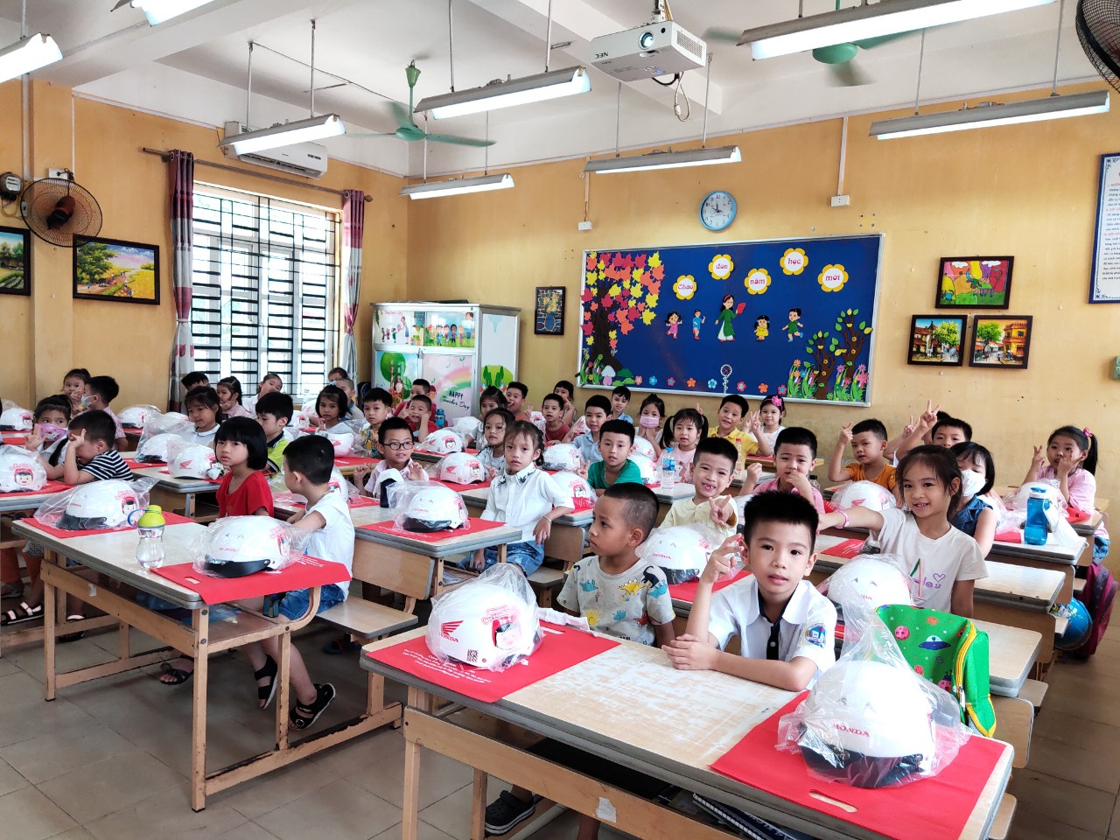
Học sinh lớp 1 háo hức nhận Mũ bảo hiểm do công ty Honda trao tặng

Hưởng ứng “Tháng cao điểm ATGT cho học sinh đến trường” và triển khai chương trình trao tặng mũ bảo hiểm cho học sinh lớp 1 năm học 2020-2021 với chủ đề “Giữ trọn ước mơ”.
Nhà trường đã triển khai các chương trình hành động như tuyên truyền cho giáo viên, học sinh về các biện pháp đảm bảo ATGT. Duy trì mô hình cổng trường An toàn - thân thiện. Phân luồng giao thông tại cổng trường; Có vị trí cho cha mẹ học sinh đưa đón con. Tổ chức và duy trì tốt hoạt động của Đội xung kích cờ đỏ, tham gia phân luồng, hướng dẫn giao thông trước, sau giờ học – không để ùn tắc giao thông trong và ngoài cổng trường. Phối hợp với địa phương đảm bảo không có hàng quán bán rong, không có bãi rác để vật liệu, phế thải ở khu vực ngoài cổng trường. Học sinh và cha mẹ khi tham gia giao thông bằng xe mô tô, xe đạp điện phải đội mũ bảo hiểm và cài quai đúng cách. Khi đi phải đi đúng phần đường quy định. Khi tan học, học sinh không được đứng tụ tập ở cổng trường. Cha, mẹ đi đưa và đón con tập kết đúng nơi quy định.
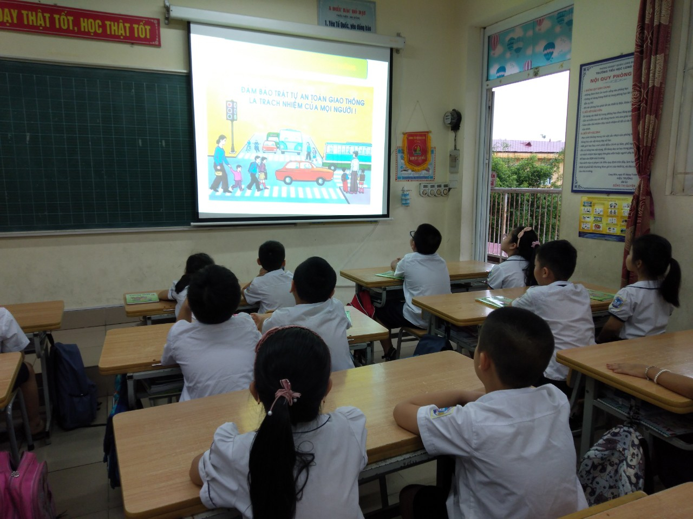
Tuyên truyền giáo dục Luật an toàn giao thông tại lớp học

Với mong muốn trang bị cho các em học sinh nhà trường bên cạnh việc học kiến thức, lòng nhân ái, tình yêu thương còn phải luôn tuân thủ các quy định pháp luật về ATGT, xây dựng cho bản thân văn hoá giao thông lành mạnh. Mỗi giáo viên là một tấm gương sáng về văn hóa giao thông cho các em học sinh noi theo.
Ban giám hiệu chỉ đạo tới giáo viên và các em học sinh trong nhà trường cùng chung tay thực hiện tốt tháng An toàn giao thông và có trách nhiện tuyên truyền cho người thân cùng thực hiện để góp phần xây dựng trường Tiểu học Long Biên ngày càng an toàn, văn minh và hiện đại./.

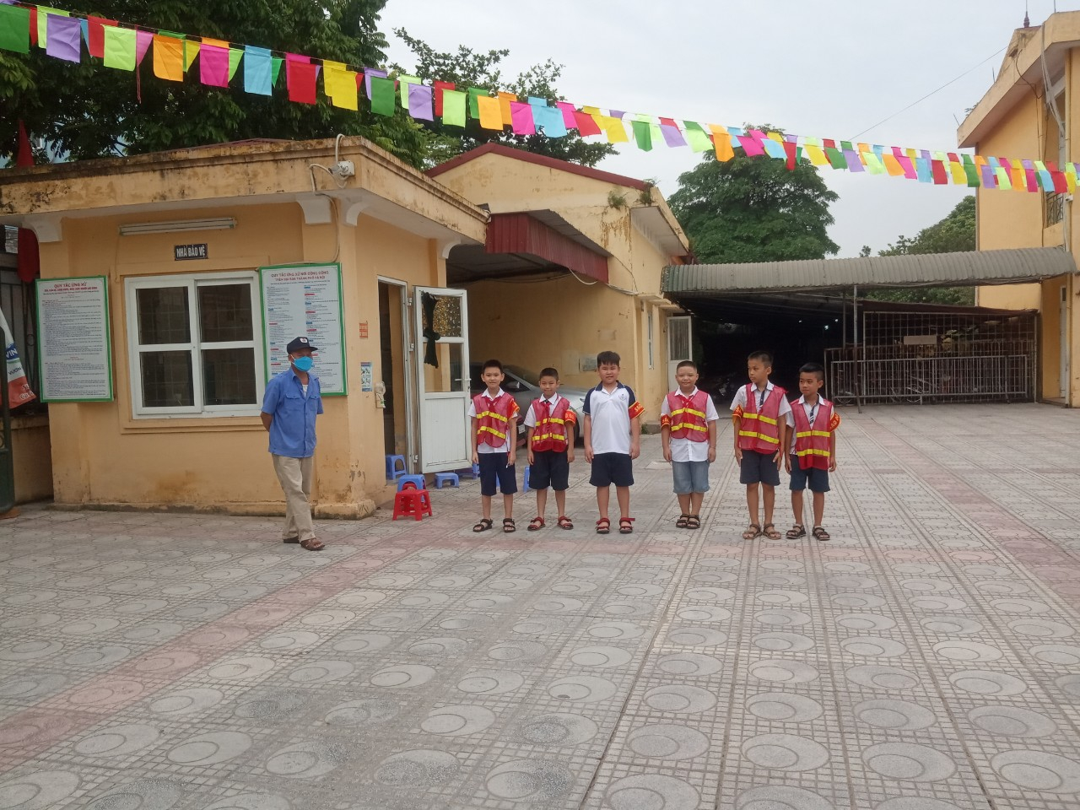
Đội cờ đỏ an toàn trực tại cổng trường

Người viết : Ngô Thị Hiền

